Otto Fujava Faktura SS 05-2018
Šumavská 1736/28, 360 01 Karlovy Vary,
IČO: 62647563 DIČ:CZ 390919/069
FAKTURA
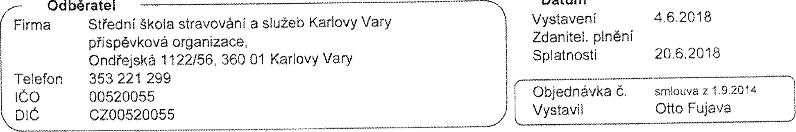
Datum
Množ. Popis  Faktura na odbornou, poradenskou a kontrolní činnost v oblasti PO a BOZP za období 05/2018 | Cena | Sazba DPH | DPH | Cena vč. DPH
Smluvní měsíční paušál oblast PO | 3 600,00 Kč |  |  | 3 600,00 Kč
Smluvní měsíční paušál oblast BOZP  Včetně inflace dle článku 7, bod 6 | 3 600,00 Kč | 0% | 0,00 Kč | 3 600,00 Kč
smlouvy dle ČSÚ + 235 % z 7 200-Kč | 180,00 Kč |  |  | 180,00 Kč
Die dodatku č, 1 ke smlouvé  Zhotovitel není plátcem DPH. | 5 000,00 Kč |  |  | 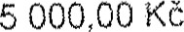
 |  |  | Rozpis DPH:
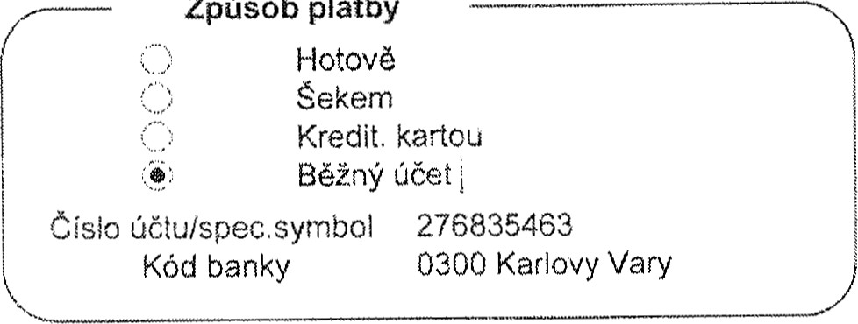
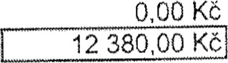
Sazba Základ Daň
Způsob
platby
0,00 Kč
12 380,00 Kč
CELKEM K ŰHRADÉ
Pro vnitřní potřebu
Dodavatel praci registrován u žú Karlovy vary, čj. ŽÚ/U12141/2006/Hoj a ŽÚ/U12á42/2006/Hoj

